**그린컴퓨터아카데미 – 메타버스 크리에이터 과정**

조혜진

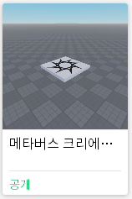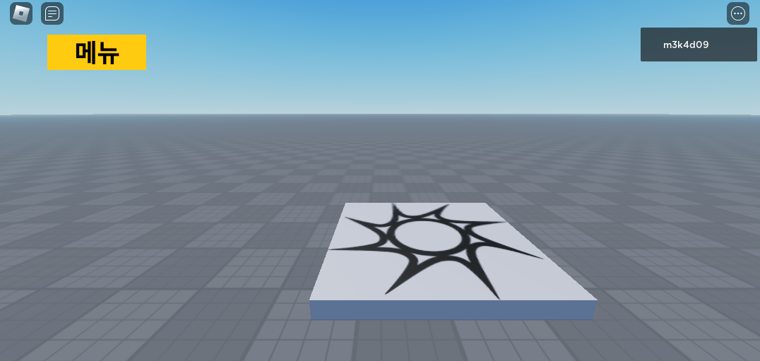

**프로젝트 링크**

**https://www.roblox.com/games/14610668532/**

**제작기간 1일  
  
기능 메뉴, 텍스트 버튼(3개), 이미지 버튼(2개)**

**참고 이미지**

**A**

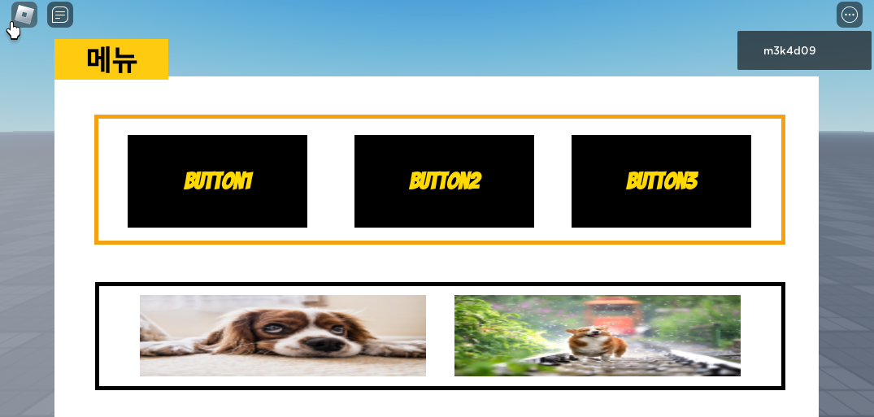

**F**

**E**

**D**

**C**

**B**

**기능 설명**

**A.** 140x50 사이즈의 텍스트 버튼입니다. 클릭시 메뉴가 나타나도록 설계하였습니다. 배경색은 노란색으로, 글자색은 검은색으로 하였습니다.

클릭 시 나타나는 코드:

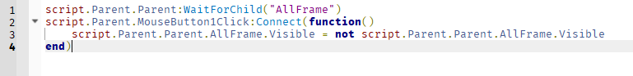

코드 설명: 하위 프레임(메뉴 내용)을 평소에는 안 보이게 하지만, 메뉴(A)버튼을 마우스 좌 클릭하면 메뉴의 내용이 나타나게 하고, 반대로 메뉴의 내용이 나타난 상태에서 메뉴(A)버튼을 마우스 좌 클릭하면 메뉴의 내용이 다시 숨겨지는 기능입니다.

B. 940x427 사이즈의 프레임 입니다. 하위 프레임들을 담기 위해 설계가 되었습니다. 하위 프레임은 각각, 텍스트 버튼 3개와, 이미지 라벨 2 개를 담고 있는 프레임입니다. 배경색은 하얀색으로 설정하였고, 테두리 색상은 없습니다.

C. 840x150 사이즈의 프레임 입니다. B 프레임의 하위 프레임입니다. 테두리 굵기는 5px로 설정하고, 개나리색으로 설정하였습니다. 깔끔하게 만들기 위해 배경은 상위 프레임(B)와 동일하게 하얀색 배경으로 하였습니다.

D. 각각 840x150사이즈의 텍스트 버튼 입니다. 배경색은 검정으로, 테두리색은 없습니다. 개나리색으로 텍스트를 입력하였습니다.

**E.** 839x123 사이즈의 프레임 입니다. C와 마찬가지로 B의 하위 프레임이며, 이미지 라벨 2개 를 담기 위해 설계하였습니다. 테두리는 검은색으로 5px두깨로 설정하였고, 배경색은 마찬가지로 하얀색으로 설정하였습니다.

F. 352x100 사이즈의 이미지 라벨입니다. 각각 다른 강아지 사진을 삽입하였습니다.

사용한 강아지 이미지

